遗传因子的发现（1）
@新课标要求
新课标要求
阐明有性生殖中基因的分离使得子代的基因型和表型有多种可能，并由此预测子代的遗传性状
@一维过关
一维过关——过考点
一、 一对相对性状的杂交实验
1. 选用豌豆作为实验材料的优点
（1） 豌豆是 自花 传粉（ 自 交）、闭花授粉的植物，自然状态下一般是 纯种 。若杂交中去雄，应在花成熟前进行。
（2） 豌豆具有许多易于区分的 相对性状 。
（3） 花大，易于操作（去雄）。
2. 过程图解
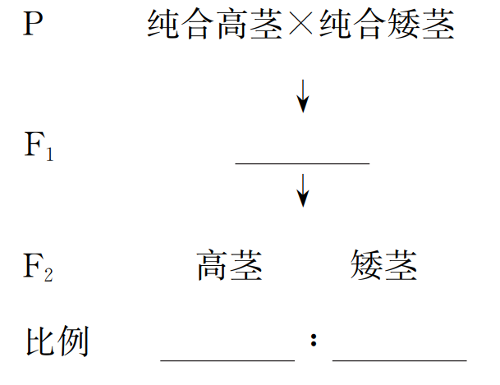
P 纯合高茎×纯合矮茎
F₁ ↓
高茎自交
↓
F₂ 高茎 矮茎
比例 3 ∶ 1
3. 对分离现象的解释
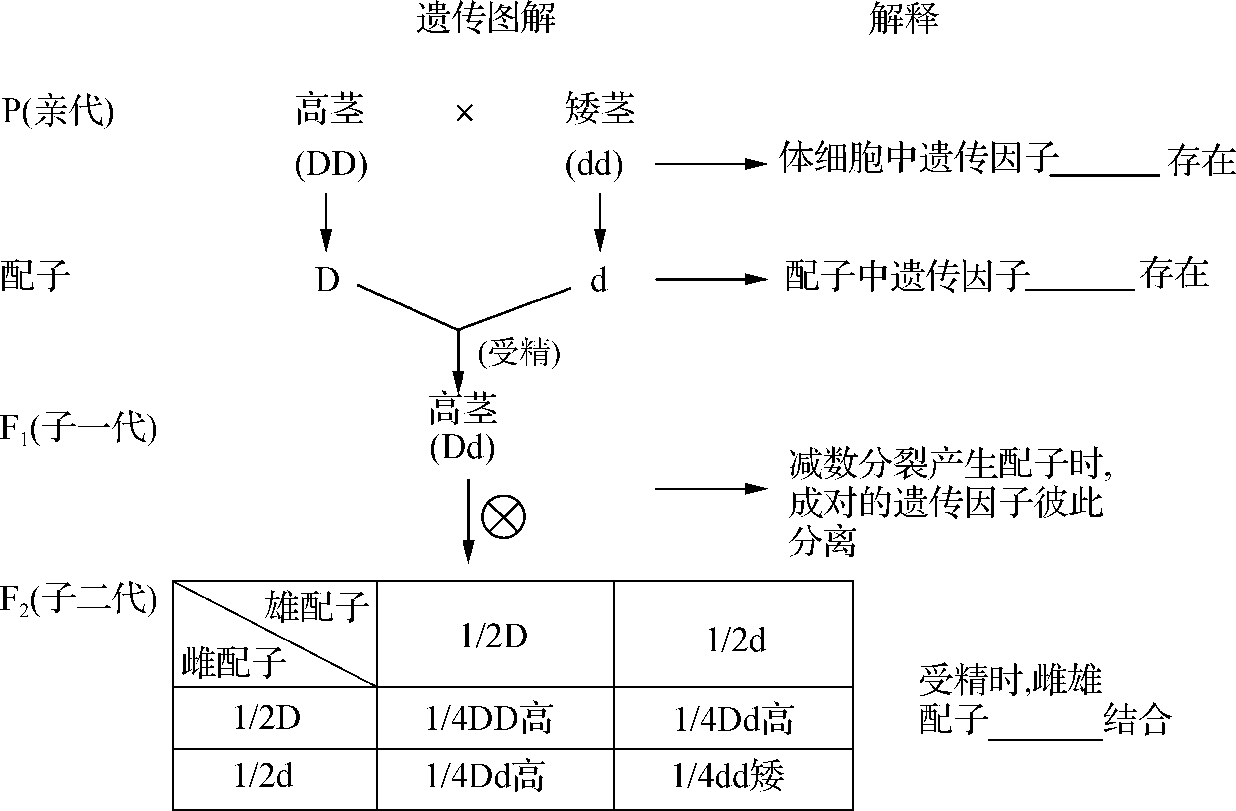
成对
成单
随机
4. 对分离现象解释的验证
（1） 演绎：以F₁高茎豌豆（Dd）与隐性纯合子矮茎豌豆（dd）杂交，测交后代中高茎与矮茎植株的数量比例应为 1∶1 。
（2） 验证的方法：测交实验，选用亲本F₁和 隐性纯合子 杂交。
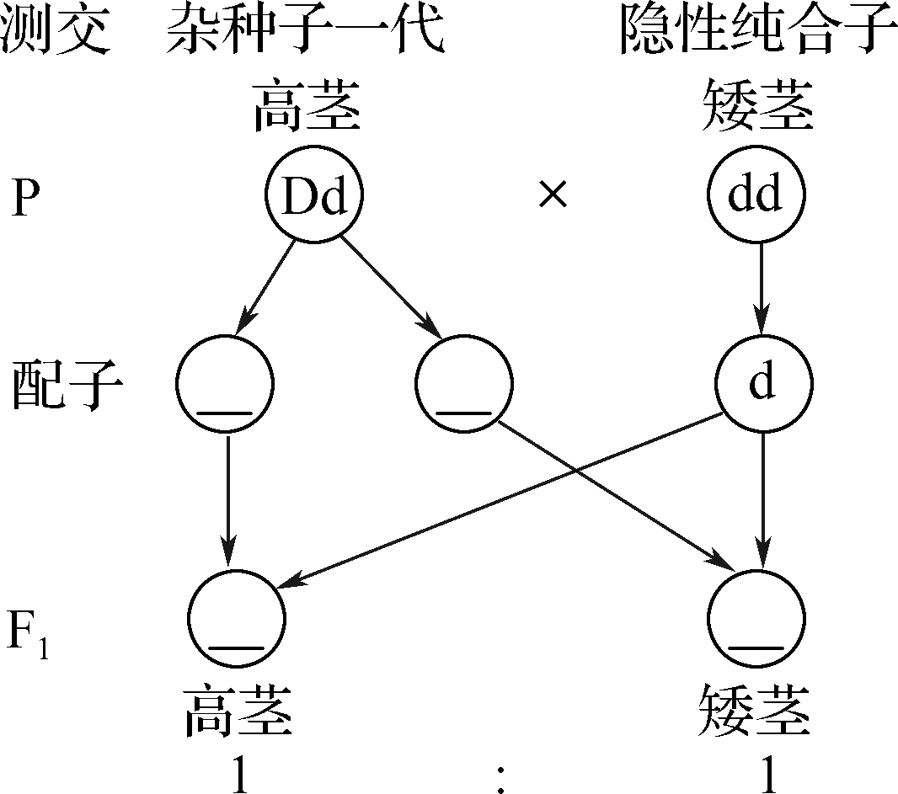
D
d
Dd
dd
（3） 测交的结果：子代出现两种表型，比例为 1∶1 。
二、 分离定律的实质
减数第 一 次分裂 后 期，等位基因随 同源染色体 的分开而分离。
@二维过关
二维过关——过易错
易错提醒1 显隐性的判定
（1） 甲性状和乙性状杂交，后代全是甲性状，则甲性状为显性。
（2） 甲性状和甲性状杂交，后代出现乙性状，则甲性状为显性。
易错提醒2 显性纯合子、杂合子的鉴定
（1） 自交法：若后代出现性状分离，则此个体为杂合子；若后代中没有性状分离，则此个体为纯合子。
（2） 测交法：若后代中只有显性性状，则被鉴定的个体为纯合子；若后代中出现性状分离，则被鉴定的个体为杂合子。自花授粉的植物最简便的鉴定方法是采用自交法；动物一般用测交法。
易错提醒3
（1） 杂合子（Aa）产生的雌雄配子数量不相等。
基因型为Aa的杂合子产生的雌配子有两种（A∶a＝1∶1）或产生的雄配子有两种（A∶a＝1∶1），但雌雄配子的数量不相等，一般来说，生物产生的雄配子数远远多于雌配子数。
（2） 符合基因分离定律并不一定就会出现特定性状分离比（针对完全显性）。原因如下：
① F₂中3∶1的结果必须在统计大量子代后才能得到；子代数目较少，不一定符合预期的分离比。
② 某些致死基因可能导致遗传分离比变化，如隐性致死（镰状细胞贫血和植物白化苗隐性纯合子致死）、显性致死（如显性纯合子AA致死，活着的个体为Aa的杂合子和隐性纯合子aa）、配子致死（在配子时期如雄配子A和a中，a致死或部分a致死）等。
@三维过关
三维过关——过典题
例题1 （2023届·江苏学测合格考）下列性状属于相对性状的是（ A ）
A. 豌豆的高茎与矮茎 B. 人的双眼皮与卷发
C. 果蝇的长翅与红眼 D. 小麦的抗锈病与矮秆
解析：生物体的形态特征、生理特征和行为方式叫作性状，同种生物同一性状的不同表现形式称为相对性状，A正确。
例题2 （2025届·江苏学测合格考）孟德尔选用豌豆作为实验材料是取得成功的重要基础。关于豌豆作为遗传学实验材料的优点，下列叙述正确的是（ A ）
A. 自花传粉 B. 杂交时无需去雄
C. 自然条件下一般为杂合子 D. 相对性状不易区分

